Методическая разработка урока английского языка во 2 классе
к учебнику Английский язык, серия «Rainbow English», O. В. Афанасьева, И. В. Михеева.

Учитель: Посталовская Ирина Леонидовна

Тема: Повторение.
Тип урока: урок актуализации знаний и умений.
Цель урока: организовать деятельность учащихся по повторению и обобщению ранее изученного материала.
Планируемые результаты:
- повторить звуки: [b], [d], [f], [v], [s], [z], [w], [m], [n], [g], [k], [p], [t], [e], [i];
- повторить буквы: B, D, F, V, S, Z, W, M, N, G, K, P, T, E, I;
- повторить слова: bed, belt, elf, tent, pen, nest, net, bell, egg, desk, английские имена;
- повторить выражения и вопросы: Hello, I’m…, Hi, I’m…, My name is…, What’s your name?, Nice to meet you!
- развивать аналитические умения, внимание и логическое мышление учащегося;
- формировать положительное отношение и интерес к изучению английского языка.
Формируемые УУД:
Личностные: привитие доброжелательного отношения к окружающим, знакомство с реалиями страны изучаемого языка.
Познавательные: построение логического рассуждения и формулирование гипотез по теме, знаково-символические действия, анализ слов и выделение общих признаков, умение выделять существенную информацию из текста, умение строить речевое высказывание, опираясь на схемы и знаки, развитие познавательных интересов, умение достраивать предложения.
Регулятивные - действия саморегуляции, осуществление самоконтроля, умение оценивать свою работу, понимать причины успеха/неуспеха на уроке.
Коммуникативные – умение выражать свои мысли, умение слушать учителя, умение взаимодействовать с учителем во время выполнения общей задачи.
Межпредметные связи: русский язык.
Организация пространства: работа фронтальная. Беседа с учащимся ведется в основном на русском языке, так как они еще только начинают изучать английский язык.
Продолжительность занятия: 40 минут.
Описание элементов технологий
Формирование критического мышления | При стадии процесса обучения: вызов, осмысление, рефлексия.
Информационно-коммуникационные технологии | Использование компьютера, проектора.
Здоровьесберегающие | Песня-приветствие, динамическая пауза, гимнастика для глаз, чередование видов деятельности, благоприятная атмосфера урока.

Этап урока, его цель, методы достижения данной цели.
I. Организационный.
Цель: 1.Проверка готовности учащихся к работе на уроке.
2.Оформление листка самооценки.
Методы: словесные, наглядные.
Деятельность учителя | Деятельность учащегося | Примечание
- Hello!  - Nice to see you!  - How are you?  Перед вами - лист самооценки. Давайте его подпишем.  Ребята, сегодня на урок в гости к нам пришла наша старая знакомая овечка Бэтти.(учитель использует игрушку – овечку). Она очень соскучилась и хочет побеседовать с вами  Бэтти: «Hello,children!»  Nice to meet you!  What is your name?  How are you? | - Hello,Irina Leonidovna! (учащиеся реагируют на реплики учителя).  Подписывают листы.  Учащиеся беседуют с Бэтти.
II. Проверка домашнего задания.
Цель:1. Воспроизведение и коррекция знаний, навыков и умений учащихся.
Методы: словесные, наглядные.
2. Самооценка выполнения д\з.
- Я предлагаю вам поздороваться ещё раз, но при помощи песенки-приветствия «Hello!». Дома вы выучили слова. Давайте её вспомним.  .  А теперь пусть каждый из вас оценит выполнение им д\з. | Вместе с учителем поют песню.  Проставляют оценки в листок. | Слайд 1.  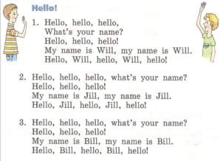
III. Постановка цели и задач урока. Мотивация учебной деятельности учащегося.
Цель: обеспечение мотивации и формулирование учащимся цели учебно-познавательной деятельности.
Методы: словесные, наглядные, проблемные.
-Look at the screen, please and read! Посмотри, пожалуйста, снова на экран, прочти это предложение.  Слайд2 .  - А как ты думаешь, что мы сегодня будем повторять? (Учитель акцентирует внимание на букву, звук, слово с картинкой и имя.) Слайд 3.  - Вы абсолютно правы. Давайте теперь составим план нашего урока.  (В ходе беседы учащиеся создают план работы на уроке.) .  - Таким образом, мы с вами можем обозначить план нашей работы на сегодняшний урок в виде схемы.  Слайд 4. | Ребёнок читает и высказывает своё предположение о теме урока.  - Повторение.  - Мы повторим звуки, буквы, слова и имена.  Учащиеся составляют план. | 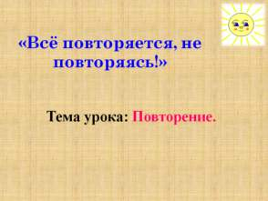  Слайд 3.  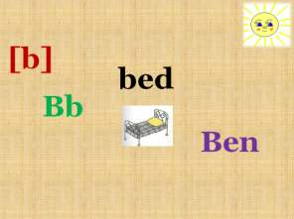  Слайд 4.  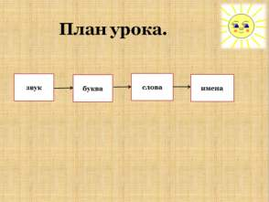
IV. Актуализация знаний.
Цель:1. актуализация опорных знаний и умений, полученных на предыдущих уроках (повторение и закрепление ранее изученных букв, звуков и слов).
2. Самооценка выполнения задания.
Методы: словесные, наглядные, практические.
Учитель предлагает выполнить учащимся несколько заданий.  Задание №1. Учитель организует выполнение упражнения в рабочей тетради (аудирование).  Open your workbooks, please!  - Ваша задача послушать и сказать, какой из звуков в каждой паре вы услышали. Затем записать верный вариант в рабочей тетради.  - А теперь я хочу, чтобы вы самостоятельно проверили правильность выполнения задания, сверив его с образцом.  - Правильно ли вы услышали и записали все звуки? Какие звуки вы не узнали? Слайд 5  Оцените себя, проставив отметки в листке.  Задание №2.  На доске написаны буквы. Задача ученика найти, подчеркнуть и прочитать знакомые буквы, затем произнести звуки, которые они передают. (Bb, Dd, Pp, Rr, Aa, Tt, Ff, Qq, Kk, Zz, Gg, Mm, Nn, Ee, Ii, Ww, Vv, Hh, Jj, Yy) Слайд 6  А теперь проставьте оценки за выполнение задания | Учащиеся слушают и самостоятельно записывают звуки .  Ребёнок сам проверяет своё задание и выясняет, на какие звуки ему нужно обратить больше внимания.  Проставляют оценки.  Оценивают свою работу. | Слайд 5.  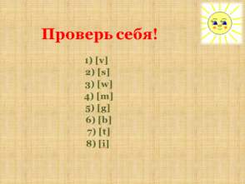  Слайд 6
Динамическая пауза.
Цель: снятие утомления учащихся, повышение их умственной работоспособности.
Методы: практический.
And now let’s have a rest!  Children, go to the blackboard and show us «I can …»  Учитель вызывает к доске 2 учащихся и они показывают зарядку:  One, one, one  I can run!  Two, two, two  I can jump too!  Three, three, three  Look at me! | Учащиеся выполняют разминку.
V. Обобщение знаний.
Цель: 1.Обобщение изученного материала.
2. Самооценка выполнения заданий.
Методы: словестный, наглядный, практический.
Задание №3. Учитель предлагает составить из знакомых букв слова.(работа в группах)  - Составьте семь знакомых вам английских слов из этих букв. Назовите эти слова. Слайд 7.  А теперь оцените свою работу.  Задание №4. Учитель организует выполнение устного задания – прослушивание и называние услышанных предметов.  - Послушай и скажи по-английски названия, каких из этих предметов ты услышал.  Задание 5. Учитель предлагает выбрать ученикам английское имя и разыграть сцену знакомства с одноклассниками.( работа в парах).  Оцените себя в листке самооценки.  Задание 6. (описание картинки).  - Сколько предметов на этой картинке ты можешь назвать по-английски. Назови их. Слайд 8.  Оцените себя. | - tent, belt…  Составляют слова.  Проставляют отметки в листках.  - elf, bed, pen, desk, nest  Учащиеся работают в парах.  Проставляют оценки в листах.  Учащийся смотрит на картинку и называет слова.  - Pen, elf…  Заполняют листки. | Слайд 7.  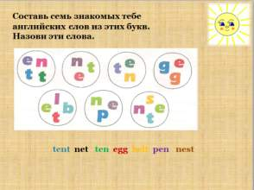  Слайд 8.  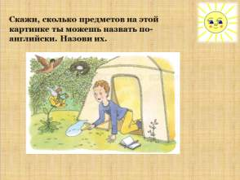
Гимнастика для глаз.  Закройте глазки и поводите ими влево, вправо, вверх, вниз. Откройте и выполните круговые движения глазами.  Задание 7. Учитель предлагает прочитать имена и составить из них рифмы. Слайд 9.(работа в группах)  .  Оцените свою работу. | Выполняют упражнения.  - Tess-Bess, Jill-Will…  Работают в группах.  Заполняют листки. | Слайд 9.  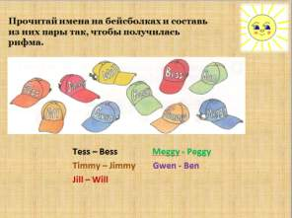
Информация о домашнем задании, инструктаж по его выполнению.
Цель: обеспечение понимания цели, содержания и способов выполнения домашней работы.
Методы: словесный, наглядный.
Open your daybooks and write down your home task. Ex. 3 p.10.  Учитель объясняет выполнение домашней работы. | Записывают домашнее задание.
Рефлексия
Цель: самооценка учащегося результатов своей деятельности.
Методы: словесный, наглядный.
Учитель подводит учащихся к итогам урока (осуществление всех задач урока).  Посмотрите в ваш листок самооценки и поставьте себе итоговую оценку за урок.  - Итак, наш урок подходит к концу. Пора подвести итоги. Что мы сегодня повторили?  - А теперь посмотри на слайд и закончи предложения. Слайд 10.  - Thank you for the lesson. Good bye! See you! | Учащиеся анализируют проделанную работу, выставляя сам себе оценку, аргументируя.  Good bye, teacher! | Слайд 10.  